Tema aleasa: YouTube Audio/Video Downloader

1. Grup tinta de utilizatori

* persoanele entuziaste si interesate de colectionarea melodiilor de pe YouTube pe propriul lor drive
* studenti si cercetatori care sunt nevoiti sa descarce melodii/clipuri, pentru a testa diverse functionalitati
* creatori si manageri ce doresc obtinerea intr-un mod facil al clipurilor si secventelor audio

1. Nevoile grupului tinta

* colectionarea melodiilor
* testare/dezvoltare de software
* organizarea mai buna a continutului
* facilitatea utilizarii aplicatiei

1. Sarcinile cele ai des efectuate:

* alegerea unui link valid al unui clip de pe YouTube
* alegerea caii de salvare a fiserelor (se salveaza odata ce este schimbata)
* descarcarea in format MP3 / MP4

1. Modalitatea de interactiune ergonomica de interactiune:

* mouse / tastatura

1. Interviu:

Q: Cum se foloseste aplicatia?

A: Simplu: introduci link-ul URL de la clipul al carui continut vrei sa-l extragi, dupa care selectezi locatia in care vrei sa-l gasesti in cazul in care nu este deja cea vruta, apesi butonul de descarcare pentru ce vrei tu dintre MP3/MP4, si astepti pana ce bara verde s-a umplut complet. Tine cont ca, pentru fisierele MP4, trebui sa descarce mai intai audio (MP3) si apoi secventele video (MP4) pe care le combina automat programul in spate. Dupa toate acestea, nu ramane decat sa intri in locatia dorita, de unde poti porni clipul dorit.

Q: S-a blocat aplicatia, ce fac acum?

A: Daca s-a blocat, incearca sa o inchizi apasand pe X. Daca nu a mers asta, incearca sa o opresti din Task Manager.

Q: Am apasat pe Download dupa ce am introdus clipul, dar nu s-a descarcat nimic!

A: Asigura-te ca nu tii click-ul apasat, si doar dai o singura data click Download, fara sa muti cursorul in afara zonei butonului.

Q: Am apasat corect pe Download si tot nu mi s-a descarcat clipul!

A: Exista niste bug-uri in aplicatie, si, uneori merita un restart al aplicatiei.

Q: Pot folosi proiectul mai departe?

A: Sigur, il gasesti pe GitHub. Tine cont ca, daca vrei sa folosesti librariile de la pytube si moviepy in proiecte reale cu clienti reali, ar fi bine sa discuti si cu ei inainte, si mai ales cu cei de la YouTube si cu politica lor!

1. Design:

Scheletul aplicatiei

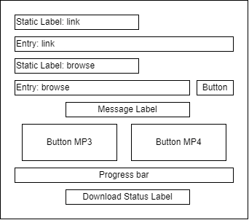

Diagrama de utilizare

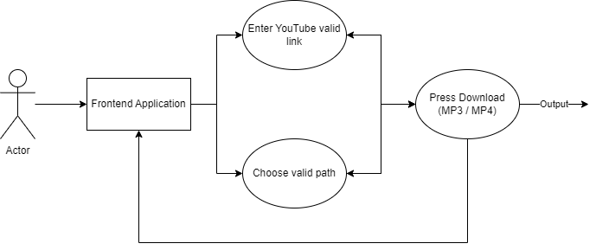

Link-urile trebuie in primul rand sa fie corecte, deci sa redirecteze catre link-ul melodiei/clipului.

Path-urile trebuie sa fie alese fie prin Browse, fie sa fie introdusa in campul respectiv de utilizator.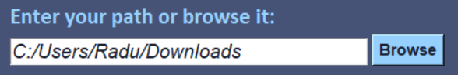

Culoare primara (background-ul aplicatiei: #465376

Variantele deschisa a culorii primare (background-ul butonului de Browse): #96D0FF

Variantele inchisa a culorii primare (foreground-ul scrisului, mai putin cel de pe aplicatie): #1b2233

Culoare secundara: #10AE10

Culori suplimentare: white

Tema de culori stabilita, salvata intr-un fisier JSON:

{

"background_application_color": "#465376",

"background_entry_color": "white",

"background_button_download_color": "#10AE10",

"background_button_browse_color": "#96D0FF",

"background_label_color": "#465376",

"text_application_color": "#1b2233",

"text_entry_color": "#1b2233",

"text_button_download_color": "#1b2233",

"text_button_browse_color": "#1b2233",

"text_label_color": "#96D0FF"

}

Paleta de culori

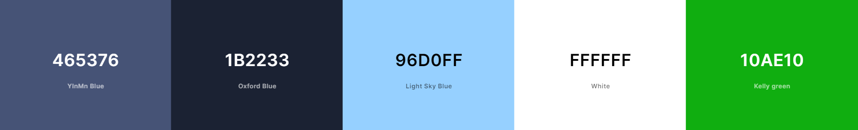

7. Personas

George asculta muzica pe propriul lui Hard Drive, pentru ca stie ca artistii ajung uneori deprimati de creatiile lor si le sterg, in ciuda faptului ca melodiile lor ii genereaza sentimente placute.

Andra lucreaza la YouTube. Ea trebuie sa implementeze functionalitatea de Download pentru utilizatorii premium, dar are nevoie sa testeze diferite aplicatii in acest sens, incat sa poata sa-si dea seama care varianta este mai buna de folosit si care dintre ele are performantele mai bune.

Mihail este manager de continut, dar clientul lui nu ii da acces canalului din motive de confidentialitate. Totusi, Mihail trebuie sa-si ajute clientul si are nevoie sa-si dea seama unde greseste acesta si unde performeaza bine cu clipurile lui. De aceea, pentru o analiza buna, are nevoie sa se uite peste continutul sau, amanuntit si sa foloseasca tool-uri pentru a gasi secventele mai interesante din clip si mai putin placute publicului.

8. Scenarii de utilizare centrate pe personas identificat

In ciuda motivatiilor celor 3 personas, fiecare a incercat convertoare online, dar mereu sunt sfarsesc bombardati de reclame, si nici nu pot folosi AdBlock din cauza ca site-urile respective le cer sa blocheze extensia. Cu totii isi doresc o aplicatie pe care sa o detina pe propriul calculator si sa descarce oricand isi doresc ei melodiile respective.

Odata ce au descarcat aplicatia, trebuie doar sa introduca link-ul, path-ul in care vor sa salveze fisierele si sa descarce ce isi doresc apasand pe Download MP3/MP4, urmand ca acestia sa astepte (vizual, exista un progress bar pentru a-i informa cu privire la progresul descarcarii aplicatiei). Dupa ce au terminat de descarcat, pe aplicatie va aparea un mesaj informativ cu privire la starea descarcarii.

TODO:

Download mp3/mp4 from playlist / folder of list of songs and playlists